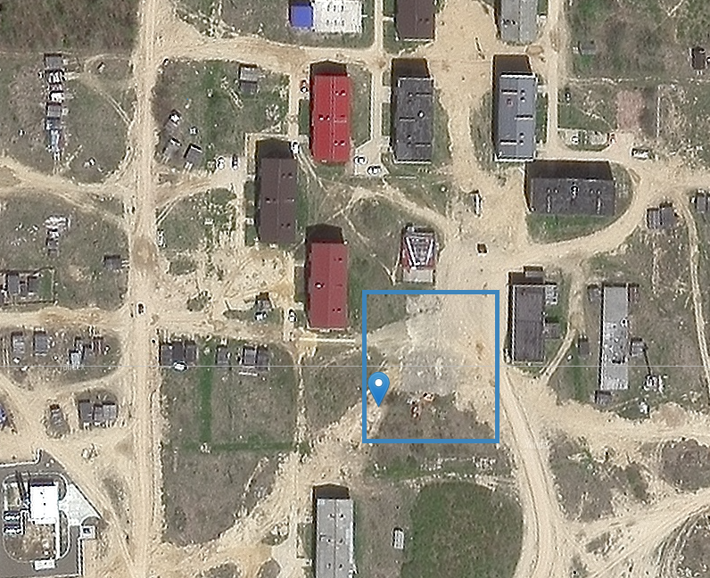
Земельный участок для благоустройства центральной площади села Восточное.
(необходимо межевание)
с. Восточное,
ул. Береговая - 1533 м2
Схема расположения участка для благоустройства площади с. Восточное

